Федеральное государственное бюджетное образовательное учреждение
высшего образования «Красноярский государственный медицинский университет имени профессора В.Ф. Войно-Ясенецкого»
Министерства здравоохранения Российской Федерации
Фармацевтический колледж

Дневник

производственной практики
по МДК 04.01. «Теория и практика лабораторных микробиологических и иммунологических исследований»

Бурнакова Валерия Владимировна
ФИО
Место прохождения практики
КГБУЗ Красноярский краевой противотуберкулезный диспансер №1
(медицинская организация, отделение)

с « 22 » июня 2019 г. по « 05 » июля 2019 г.

Руководители практики:
Общий – Ф.И.О. (его должность) Калашникова М.Н.
Непосредственный – Ф.И.О. (его должность) Михей Т.Г.
Методический – Ф.И.О. (его должность) Тюльпанова О.Ю.

Красноярск, 2019

Содержание
1. Цели и задачи практики
2. Знания, умения, практический опыт, которыми должен овладеть студент после прохождения практики
3. Тематический план
4. График прохождения практики
5. Инструктаж по технике безопасности
6. Содержание и объем проведенной работы
7. Манипуляционный лист (Лист лабораторных / химических исследований)
8. Отчет (цифровой, текстовой)

Цели и задачи практики:

- Закрепление в производственных условиях профессиональных умений и навыков по методам микробиологических и иммунологических исследований.
- Расширение и углубление теоретических знаний и практических умений по методам микробиологических и иммунологических исследований.
- Повышение профессиональной компетенции студентов и адаптации их на рабочем месте, проверка возможностей самостоятельной работы.
- Осуществление учета и анализ основных микробиологических показателей, ведение документации.
- Воспитание трудовой дисциплины и профессиональной ответственности.
- Изучение основных форм и методов работы в бактериологической лаборатории.

Программа практики.
В результате прохождения практики студенты должны уметь самостоятельно:

- Организовать рабочее место для проведения лабораторных исследований.
- Подготовить лабораторную посуду, инструментарий и оборудование для анализов.
- Приготовить растворы, реактивы, дезинфицирующие растворы.
- Провести дезинфекцию биоматериала, отработанной посуды, стерилизацию инструментария и лабораторной посуды.
- Провести прием, маркировку, регистрацию и хранение поступившего биоматериала.
- Регистрировать проведенные исследования.
- Вести учетно-отчетную документацию.
- Пользоваться приборами в лаборатории.

По окончании практики студент должен
представить в колледж следующие документы:
- Дневник с оценкой за практику, заверенный подписью общего руководителя и печатью ЛПУ.
- Характеристику, заверенную подписью руководителя практики и печатью ЛПУ.
- Текстовый отчет по практике (положительные и отрицательные стороны практики, предложения по улучшению подготовки в колледже, организации и проведению практики).
- Выполненную самостоятельную работу.
В результате производственной практики обучающийся должен:
Приобрести практический опыт:
- приготовления питательных сред для культивирования различных групп микроорганизмов с учетом их потребностей
- техники посевов на чашки Петри, скошенный агар и высокий столбик агара.
Освоить умения:
- готовить материал к микробиологическим исследованиям;
- определять культуральные и морфологические свойства ;
- вести учетно-отчетную документацию;
- производить забор исследуемого материала;
- принимать, регистрировать, материал;
- утилизировать отработанный материал.
Знать:
- задачи, структуру, оборудование, правила работы и техники безопасности в микробиологический лаборатории;
- основные методы и диагностическое значение исследований протеолитических , сахаралитических, гемолитических свойств микроорганизмов, антигенной структуры.

Тематический план
Квалификация Медицинский лабораторный техник
6 семестр
№ | Наименование разделов и тем практики | Всего часов
1 | Ознакомление с правилами работы в бак лаборатории, нормативными документами. | 6
2 | Подготовка материала к микробиологическому исследованиям: прием, регистрация биоматериала | 6
3 | Приготовление питательных сред общеупотребительных, элективных, дифференциально-диагностических. | 6
4 | Микробиологическая диагностика возбудителей инфекционных заболеваний (гнойно-воспалительных, кишечных) | 20
5 | Дисбактериоз. Этапы исследования. | 16
5 | Иммунодиагностика: РА, РП, РСК,РИФ | 12
6 | Утилизация отработанного материала, дезинфекция и стерилизация использованной лабораторной посуды, инструментария, средств защиты. | 6
Итого |  | 72

График прохождения практики.
6 семестр

№ п/п | Дата | Часы | оценка | Подпись руководителя.
1 | 24.06.19 | 6
2 | 25.06.19 | 6
3 | 26.06.19 | 6
4 | 27.06.19 | 6
5 | 28.06.19 | 6
6 | 01.07.19 | 6
7 | 02.07.19 | 6
8 | 03.07.19 | 6
9 | 04.07.19 | 6
10 | 05.07.19 | 6

Лист лабораторных исследований.
6 семестр

Исследования. |  |  |  |  |  |  |  |  |  |  |  |  | итог
 | 1 | 2 | 3 | 4 | 5 | 6 | 7 | 8 | 9 | 10 | 11 | 12
Ознакомление с правилами работы в бак лаборатории, нормативными документами |  | 1 |  |  |  |  |  |  |  |  |  |  | 1
Подготовка материала к микробиологическому исследованиям: прием, регистрация биоматериала |  | 1 |  | 3 | 1 |  |  | 5 |  | 2 | 2 |  | 14
Приготовление питательных сред общеупотребительных, элективных, дифференциально-диагностических. |  | 1 | 1 | 1 | 1 | 1 |  | 1 | 1 | 1 | 1 | 1 | 10
Микробиологическая диагностика возбудителей инфекционных заболеваний (гнойно-воспалительных, кишечных) |  | 2 | 1 | 4 | 4 | 3 |  | 2 | 2 | 4 | 2 | 1 | 24
Дисбактериоз. Этапы исследования. |  | 1 | 3 | 5 | 3 | 2 |  | 1 | 1 | 1 | 1 | 1 | 19
Иммунодиагностика: РА, РП, РСК,РИФ |  | 3 | 1 | 4 | 1 | 2 |  |  | 1 | 2 | 1 | 3 | 16
Утилизация отработанного материала, дезинфекция и стерилизация использованной лабораторной посуды, инструментария, средств защиты. |  | 3 | 3 | 2 | 2 | 5 |  | 1 | 1 | 3 | 4 | 3 | 27

ОТЧЕТ ПО ПРОИЗВОДСТВЕННОЙ ПРАКТИКЕ
Ф.И.О. обучающегося Бурнакова Валерия Владимировна ______________________

Группы 305 специальности Лабораторная диагностика

Проходившего (ей) производственную (преддипломную) практику
с 22.06. по 05.07. 2019г

За время прохождения практики мною выполнены следующие объемы работ:
1. Цифровой отчет

№ | Виды работ 6 семестр | Количество
1. | - изучение нормативных документов, регламентирующих санитарно-противоэпидемический режим в КДЛ: | 6
2. | - прием, маркировка, регистрация биоматериала. | 6
3. | Приготовление питательных сред для культивирования патогенных кокков, возбудителей кишечных инфекций, ВКИ. | 6
4. | Изучение культуральных, морфологических свойств | 6
5 | Изучение сахаралитической, протеолитической, гемолитической активности | 6
6 | Серодиагностика РА | 2
7 | РП | 2
8 | РСК | 2
9 | РИФ | 2
10 | РНГА | 2
11 | Утилизация отработанного материала, дезинфекция и стерилизация использованной лабораторной посуды, инструментария, средств защиты; | 6
12 | участие в проведении внутрилабораторного контроля качества лабораторных исследований | 6

2. Текстовой отчет

- Умения, которыми хорошо овладел в ходе практики:
Организация рабочего места, взятия смывов, отбор проб воздуха на различные среды с
помощью аспиратора, посев на диференциально-диагностические среды, приготовление
яично-желтучной эмульсии, работа с отчетными журналами, утилизация использованного
материала.
- Самостоятельная работа:
Организация рабочего места, отбор проб воздуха, разливка сред по пробиркам, подготовка
лабораторной посуды к стерилизации, посев на различные среды, работа с различными
журналами.
- Помощь оказана со стороны методических и непосредственных руководителей:
Помощь оказана в полной мере.
- Замечания и предложения по прохождению практики:
Замечаний нет.
Общий руководитель практики _Калашникова М.Н.______________
(подпись) (ФИО) М.П.организации

ХАРАКТЕРИСТИКА
_____ _Бурнакова Валерия Владимировна_____________
ФИО
обучающийся (ая) на _3__курсе по специальности СПО 31.02.03 Лабораторная диагностика
успешно прошел (ла) производственную практику по профессиональному модулю:
Проведение лабораторных микробиологических и иммунологических исследований

МДК04.01Теория и практика лабораторных микробиологических и иммунологических исследований

в объеме 72 часов с « 22 » июня 2019г. по « 05 » июля 2019г.

в организации
КБУЗ «Красноярский краевой противотуберкулезный диспансер №1
наименование организации, юридический адрес
За время прохождения практики:
№ ОК/ПК | Критерии оценки | Баллы  0-2
ПК 4.1,  ОК13, ОК 12, | - Работа с нормативными документами и приказами.
ПК 4.1, ПК4.2,  ОК1, 9 | - Организация рабочего места для проведения микробиологических исследований.
ПК 41,  ОК13, ОК 12 | - Прием, регистрация биоматериала.
ПК 4.1, ПК 4.4,  ОК13, ОК 12 | - Прием, регистрация биоматериала.
ПК 4.1, ПК 4.4,  ОК13, ОК 12 | Приготовление общеупотребительных питательных сред, приготовление дифференциально - диагностических сред
ПК4.2,  ОК1,2, 3, 6, 7, 8 | Техника посевов
ПК 4.1, ПК4.2,  ОК1, 6, 9 | Изучение культуральных свойств м/о
ПК 4.1, ПК4.2,  ПО, ОК1, 6, 9 | Изучение биохимических свойствм/о
ПК 4.2, | Проведение лабораторных микробиологических и иммунологических исследований биологических материалов, проб объектов внешней среды и пищевых продуктов; участвовать в контроле качества
ПК 4.1, ПК 4.4,  ОК13, ОК 11, 12 | - Регистрация результатов исследования.
ПК 4.1, ПК 4.4,  ОК13, ОК 11, 12 | Проведение утилизации отработанного материала, дезинфекции и стерилизации использованной лабораторной посуды, инструментария, средств защиты.
«____»___________20__ г.

Подпись непосредственного руководителя практики
Михей Т.Г./ФИО, должность

Подпись общего руководителя практики
Калашникова М.Н./ФИО, должность
м.п.

Аттестационный лист производственной практики
Студент (Фамилия И.О.) Бурнакова Валерия Владимировна_______________
Обучающийся на 3 курсе по специальности 31.02.03 «Лабораторная диагностика»
при прохождении производственной практики по
ПМ 04 «Проведение лабораторных микробиологических и иммунологических исследований»
МДК 04.01 Теория и практика лабораторных микробиологических и иммунологических исследований

с 22.06. 2019г. по 05.07. 2019г. в объеме 72 часов
в организации КГБУЗ Красноярский краевой противотуберкулезный диспансер №1
освоил общие компетенции ОК 1 – ОК 14
_______________________________________________________________
освоил профессиональные компетенции ПК 4.1, ПК 4.2,ПК 4.3, ПК4.4

№ п/п | Этапы аттестации производственной практики | Оценка
 | Оценка общего руководителя производственной практики
 | Дневник практики
 | Индивидуальное задание
 | Дифференцированный зачет
 | Итоговая оценка по производственной практике

Дата _______________ Ф.И.О. Калашникова М.Н.
(подпись общего руководителя производственной практики от организации)
МП организации

Дата методический руководитель Ф.И.О. Тюльпанова О.Ю.

(подпись) МП учебного отдела

День 1
Техника безопасности
1. Работать в спецодежде: в халате (а в боксе - в сменном халате), в сменной обуви, шапочке или косынке, а при необходимости - в марлевой повязке.
2. В рабочих помещениях лаборатории запрещается курить, принимать пишу, ходить без надобности между столами и открывать форточки, чтобы не допускать циркуляцию микроорганизмов с током воздуха. В лабораторию нельзя вносить посторонние вещи.
Портфели и сумки складывают в специально отведенном месте.
3. На рабочем месте размещают только оборудование, необходимое для выполнения конкретной работы. Студенты приступают к работе только с разрешения преподавателя и всю работу проводят в строгом соответствии с изучаемой методикой.
4. При использовании спиртовок необходимо следить за их герметичностью, не вынимать фитиль из горящей спиртовки, не зажигать одну спиртовку от другой, не пользоваться спиртовкой вблизи легковоспламеняющихся жидкостей. Не оставлять без надобности горящую спиртовку, пламя гасить только колпачком.
5. Студенты не должны включать и пользоваться электрическими приборами без разрешения преподавателя.
6. Во время работы в лаборатории на руках не должно быть колец, перстней и накладных ногтей. Ногти должны быть коротко острижены.
7. Во избежание инфицирования рук работать только бактериологической петлей и пинцетом. Использованные инструменты и
предметы необходимо прожигать над пламенем горелки или помещать в дезинфицирующий раствор.
8. Бели в процессе работы инфицированный материал попал на кожу, слизистую оболочку глаз или в рот, необходимо срочно поставить в известность преподавателя и при его непосредственном участии провести необходимые меры по обеззараживанию.
9. При попадании на поверхность стола капель раствора, содержащих микроорганизмы, необходимо извлечь пинцетом ватный тампон, смочить его в 70% этиловом спирте или в 3% водном растворе хлорамина и обработать инфицированные места. Лучше всего эту работу провести под контролем преподавателя.
10. Мазки из исследуемых микроорганизмов необходимо фиксировать над пламенем горелки или в фиксирующем растворе.
11. Отсасывание исследуемого материала необходимо производить с помощью стерильных автоматических или полуавтоматических пипеток. При использовании стеклянных мерных пипеток выходное отверстие закрывают ватным тампоном, и отсасывание проводите использованием резиновой груши.
12 Во время работы нельзя класть на стол инструменты, пипетки, ватные пробки, предметные и покровные стекла. Все должно находиться в штативе, фарфоровых стаканчиках, на столиках для предметных стекол и в других, специально отведенных местах.
13. Все засеянные пробирки и чашки помещаются в термостат или сдаются преподавателю.
14. Использованные при лабораторных исследованиях предметные стекла, пипетки, шпатели сразу же погружают на одни сутки в банки с дезинфицирующим раствором, затем моют и кипятят. Отработанные чашки Петри и пробирки с посевами микроорганизмов собирают в биксы и передаются преподавателю для автоклавирования. Зараженный материал и ненужные культуры подлежат обязательному уничтожению, желательно в тот же день.
15. Уборку помещений лаборатории проводить влажным способом. Перед работой в боксе и предбокснике необходимо включать бактерицидные лампы. Поверхность стола, где проводится работа с культурами микроорганизмов, следует дезинфицировать путем протирания 3% раствором хлорамина или 70% этиловым спиртом.
16. Не допускается вынос инфицированного материала за пределы помещений лаборатории. Культуры микроорганизмов, необходимые для дальнейшей работы, хранятся в сейфе. При необходимости хранения
бактериальных культур в холодильнике последний должен опечатываться.
Подпись___________

День 2
На второй день практики мы проводили дезинфекцию кабинета, который нам отвели для практики.
Далее я брала в пробирки со средой простого агара смывы на общее микробное число по методу конверта. Взятие производила со стола, ручки двери и стены (рис.1)
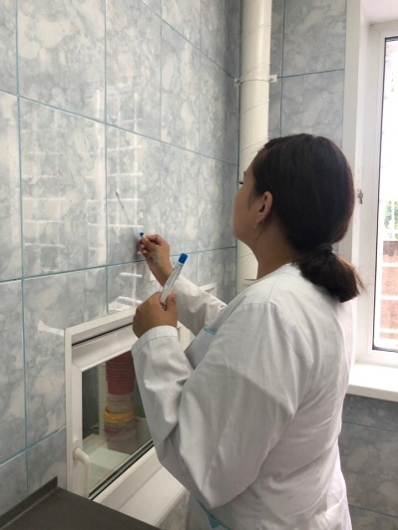
Рис.1
После взятия смывов, пробирки поставила в термостат на 24 часа при температуре 37С.
Далее я использовала прибор для отбора проб воздуха - аспиратор ПУ-1Б (рис.2):
• чашку Петри со средой простого агара, ЖСА, сабуро поставила в держатели прибора поочередно;
• установила объем отбираемой пробы;
• нажала кнопку «Пуск». После выполнения заданного режима аспиратор выключится.
После отбора пробы я достала чашку Петри, закрыла ее крышкой и поместила в термостат на 24 часа при 37С.

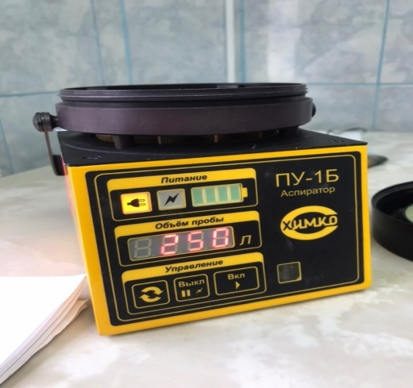
Рис.2
День 3
На третий день практики я достала из термостата чашки Петри с отобранными пробами воздуха.
Визуально посчитала выросшие на агаре колонии (рис.3,4,5). Далее по формуле рассчитала общее число микробов в 1м3.
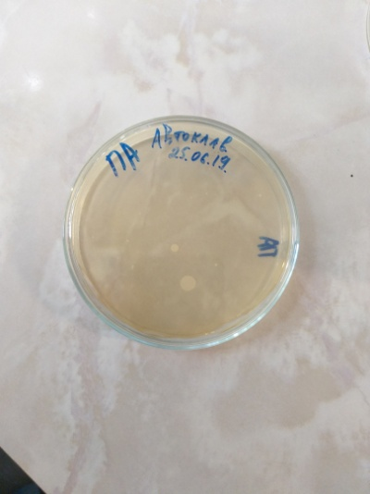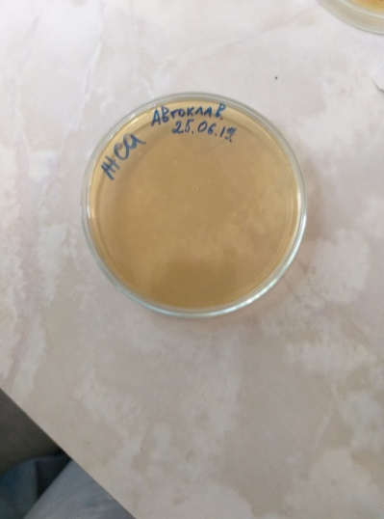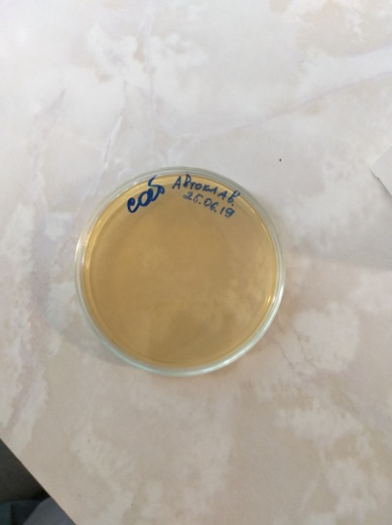
Рис.3 Рис.4 Рис.5
Так же достали пробирки со смывами, в пробирках где наблюдалось помутнение произвели пересев на среду эндо и ЖСА (рис.6,7).
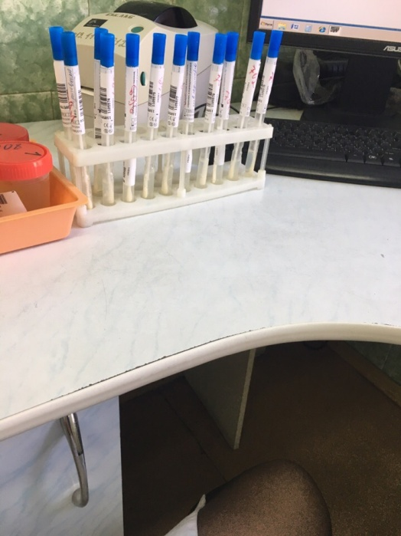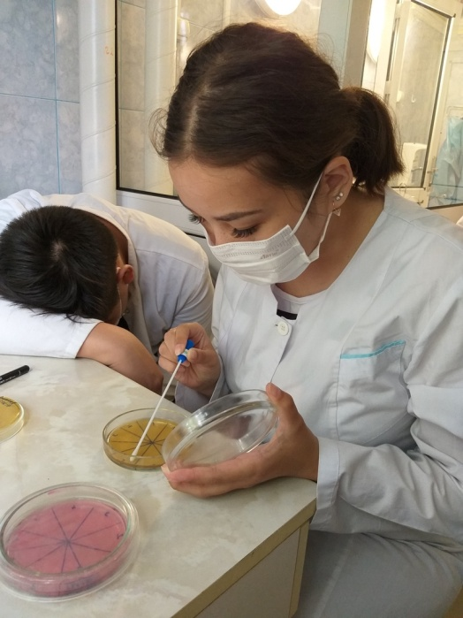
Рис.6 Рис.7

День 4
На четвертый день практики мы готовили яично – желточную эмульсию для ЖСА.
Для этого куриные яйца промывают водой. После яйца протирают марлей смоченной этиловым спиртом, помещают в стерильную чашу (рис.8, рис.9)

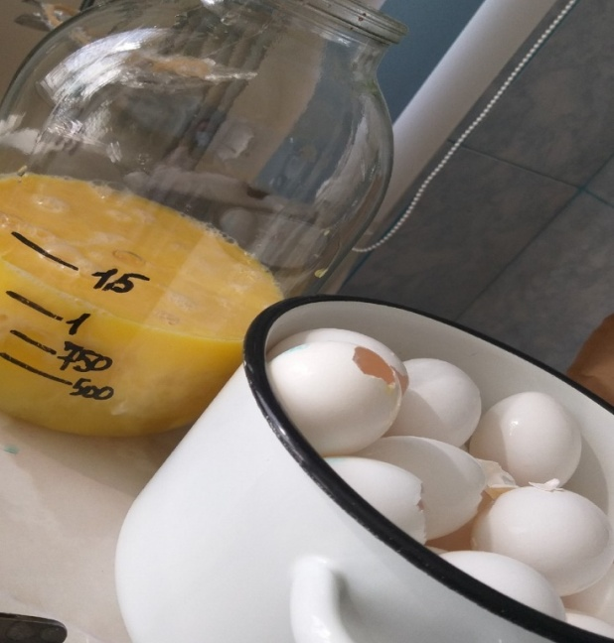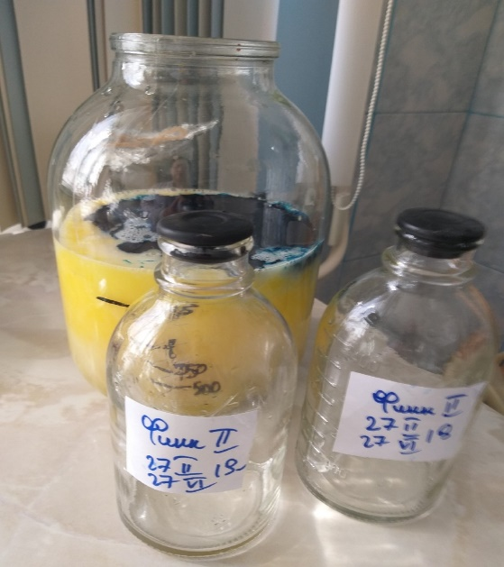
Рис.8 Рис.9
После стерильным инструментом пробивают с противоположных сторон яйца. Через отверстия полностью удаляют белок, затем выливают белок в стерильную банку. После добавляют 450 мл. зеленки и перемешивают.

День 5
На пятый день мы разливали готовый яично-желточную эмульсию по пробиркам. Это кропотливая и долгая работа. Разливали мы двумя способами:
С помощью дозатора и с помощью груши. В одну пробирку наливают 4,5 мл эмульсии и ставят под углом, чтоб получить скошенный агар. (рис.10)
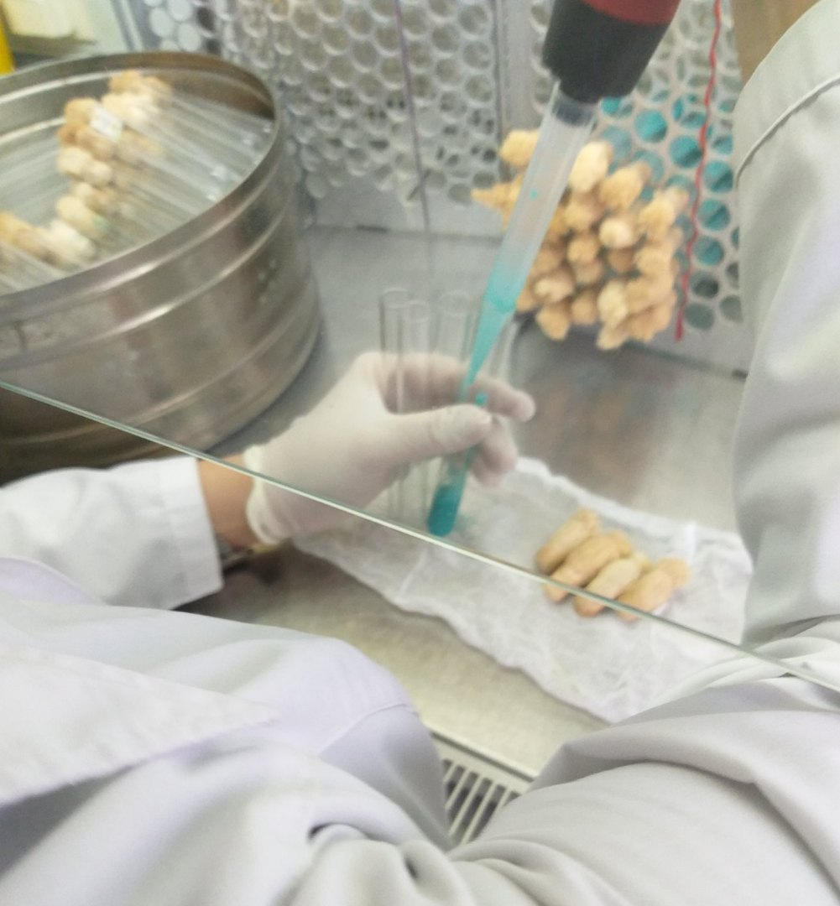
Рис.10

День 6
На шестой день практики мы подготавливали лабораторную посуду к стерилизации. Закрывала пробирки пробками, перед тем как поставить их в автоклав для стерилизации (рис.11, 12).
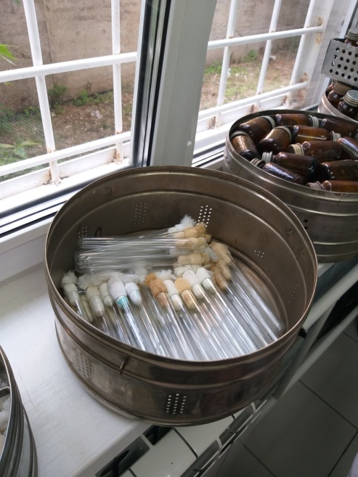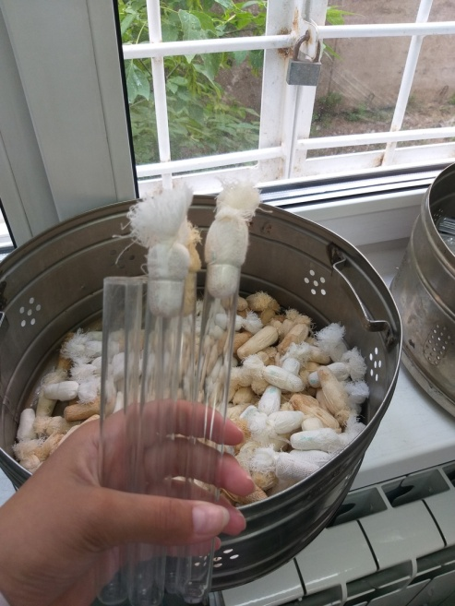
Рис.11 Рис.12

После подписывала пробирки со средой Финна, в которых определяли чувствительность к тому или иному веществу. Среда Финна – питательная среда, для выделения и культивирования микобактерий (рис.13)
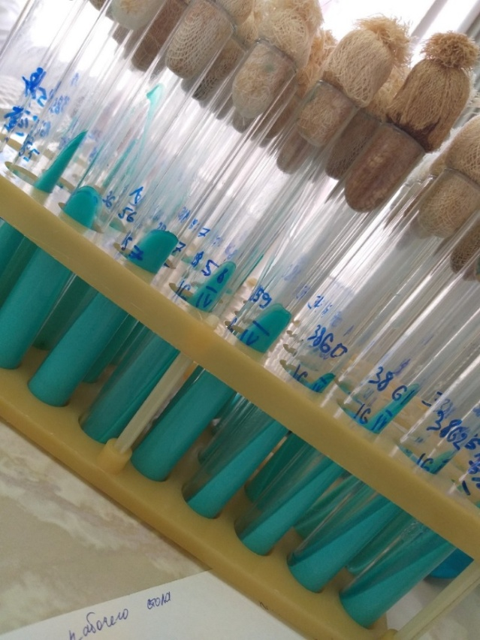
Рис.13
День 7
На седьмой день практики мы помогали врачам лаборантам делать записи в отчётных журналах. Нумеровали страницы и выписывали больных с отрицательным результатом (рис.14).

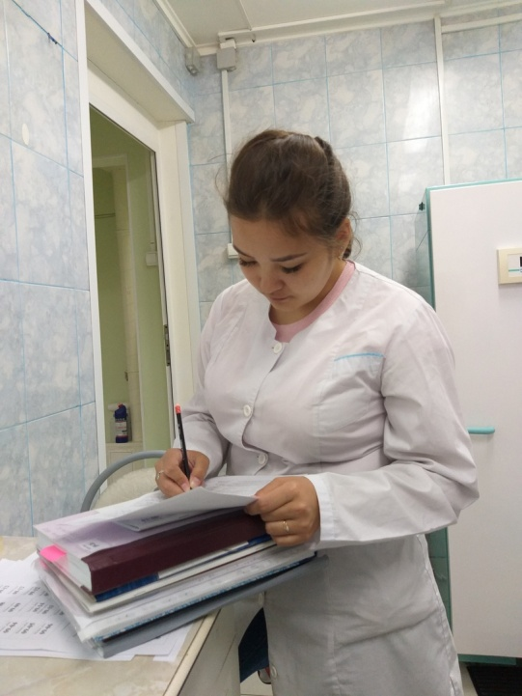
Рис.14

День 8
На восьмой день практики я проводила дезинфекцию рабочего помещения, заполняла журнал и бланки результатов исследования.
После мы производили смывы рук. С помощью стерильных тампонов в пробирках с дистиллированной водой (рис.15, 16)
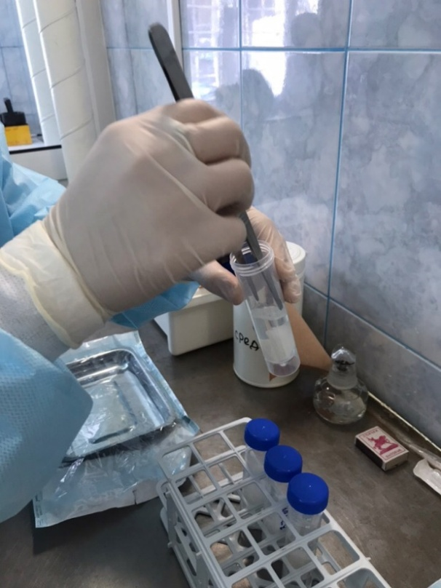
Рис.15
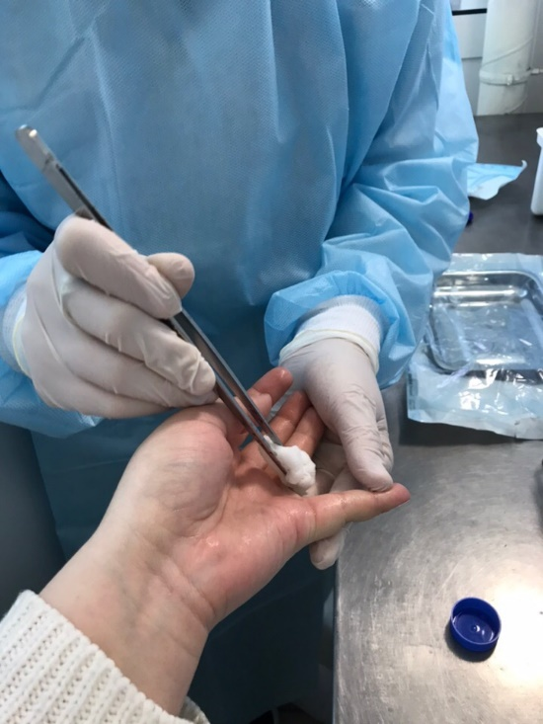
Рис.16

День 9
На девятый день практики мы дезинфицировали термостат. Далее я брала в пробирки со средой простого агара смывы на общее микробное число по методу конверта. Взятие производили с верхней полки термостата, нижней полки термостата, ручки дверцы, с поверхности термостата, с боков термостата.
После взятия смывов, пробирки поставила в термостат на 24 часа при температуре 37С.
Брала мазок из зева тампоном-зондом и сеяла на чашки Петри с разными средами: ЖСА, простой агар, Сабуро.
После я поставила чашки Петри в термостат на 24 часа при температуре 37С.

День 10
На десятый день практики я достала чашки Петри, на которые посеяла мазок из зева и изучила культуральные и морфологические свойства колоний, которые там выросли: колонии были бежевого цвета, гладкие, с ровными краями, 0,2 мм (рис. 17)
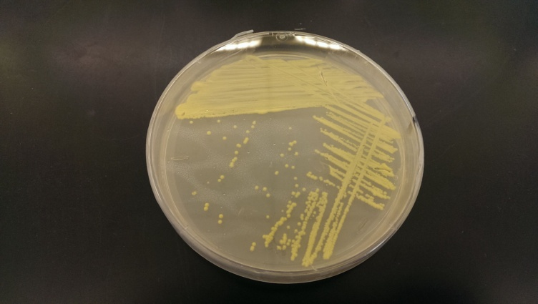
Рис.17

